
Weekly Review 2009年07月27日 第177期
交银精选累计净值增长率走势图  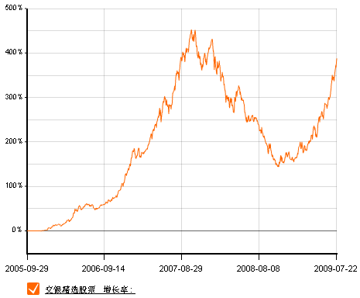  交银稳健累计净值增长率走势图  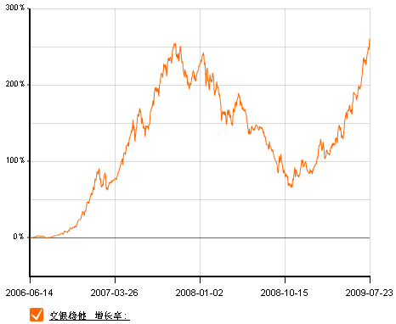  交银成长累计净值增长率走势图  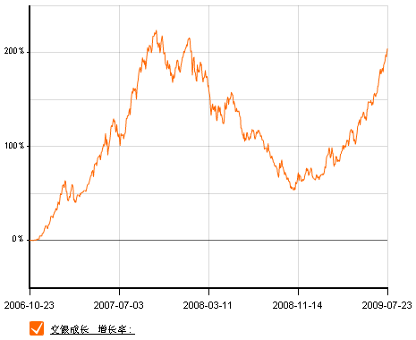  交银蓝筹累计净值增长率走势图  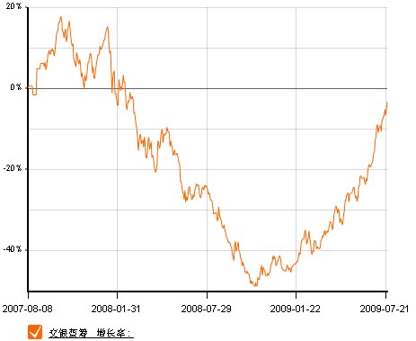  交银环球累计净值增长率走势图  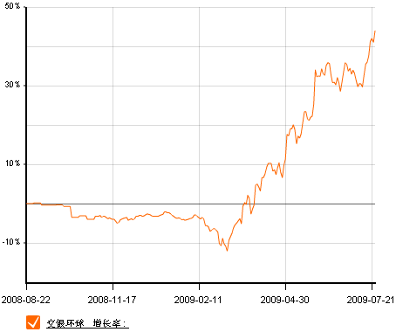  交银增利(A/B)累计净值增长率走势图  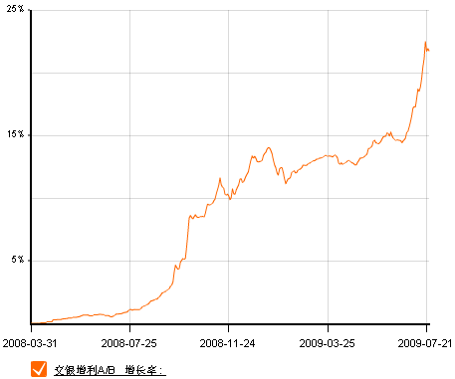  交银增利(C)累计净值增长率走势图  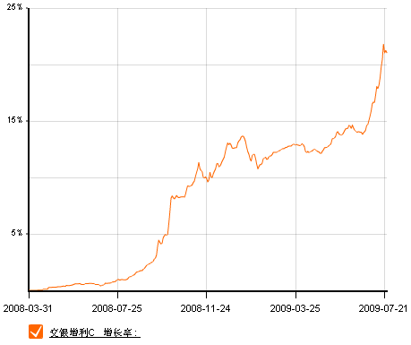  交银保本累计净值增长率走势图  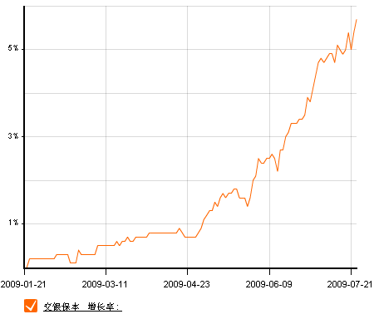  交银先锋累计净值增长率走势图  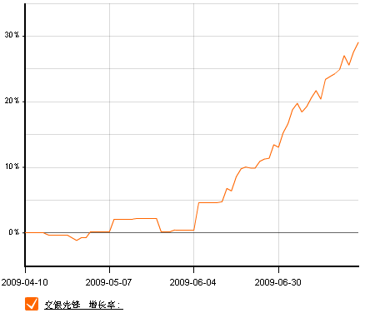  旗下基金一周净值  数据来源：财汇资讯  美国本周公布经济指标一览—2009/07/24  数据来源： Reuters  下周预公布的重要经济指标一览  数据来源： Reuters  新增非农就业与PMI  数据来源：Wind资讯，交银施罗德  新增非农就业与产能利用率  数据来源：Wind资讯，交银施罗德  新增非农就业与消费者信心指数  数据来源：Wind资讯，交银施罗德  新增贷款  数据来源：Wind资讯  M1、M2与贷款余额增速比较  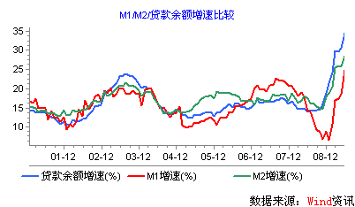  数据来源：Wind资讯  公开市场操作  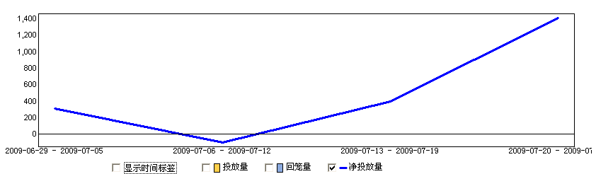  数据来源： PBOC， Wind资讯  银行间国债各关键年限收益率变化  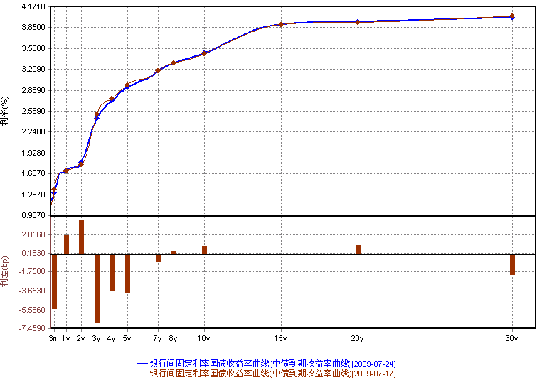  数据来源：Wind资讯  货币市场利率走势  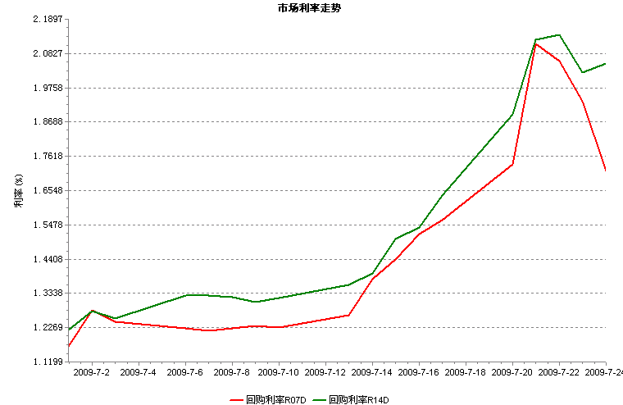  数据来源：Wind资讯  AAA企业债收益率曲线形变  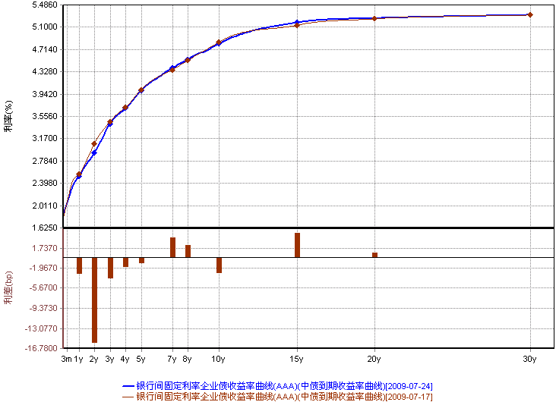数据来源：Wind资讯  美国国债收益率曲线  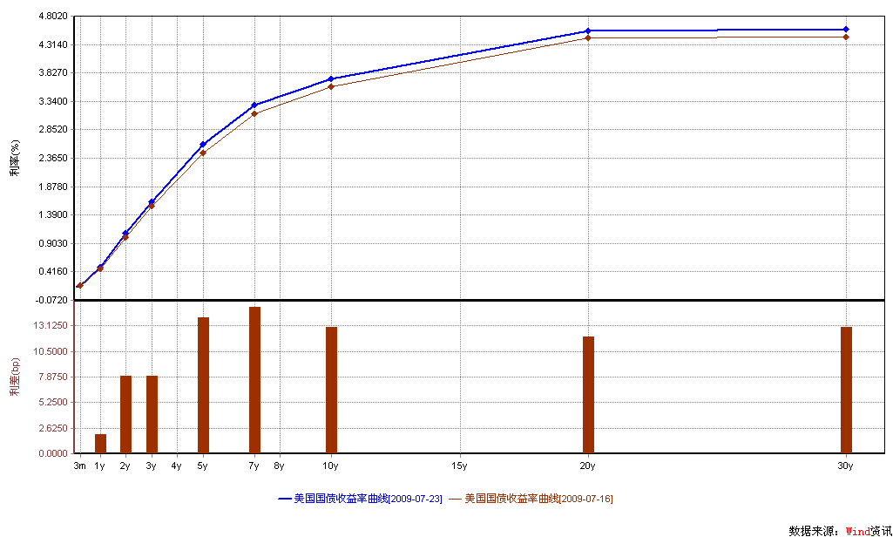  数据来源： Wind资讯  一周关键期限国债收益率  数据来源： Bloomberg  投资级别信用债  数据来源： Bloomberg  高收益级别信用债  数据来源： Bloomberg | 本期摘要  投资应学会“利用”  我们在中学时都学过荀子的《劝学》，其中有一段话：“登高而招，臂非加长也，而见者远；顺风而呼，声非加疾也，而闻者彰。假舆马者，非利足也，而致千里；假舟楫者，非能水也，而绝江河。君子生非异也，善假於物也。”这段话的前面举了很多生动的例子，最后做了简明的总结，说明了“利用”的作用。  “利用”在证券投资基金行业中也在发挥其作用。如联接基金，一种特殊的指数基金，就是基金“利用”基金的一种表现形式。其投资除符合一般基金的规定外，还要求90%的资产投资于目标基金，ETF联接基金就是将资产的90%投资于相应目标ETF的基金。由于ETF联接基金与其目标基金有着较高的资产重合度，其净值表现也将会基本相同。此外，由于联接基金也同一般指数基金一样，采用现金申购赎回的方式，因此银行渠道的投资者就可以“利用”联接基金参与到ETF的投资中去。  宏观经济和债券市场（090720-090724）  国内：本周，中共中央政治局召开会议，研究了当前经济形势和经济工作，并认为将保持宏观经济政策的连续性和稳定性。这表明，未来一定时期内宏观政策的基调不会改变，这与我们之前的判断是一致的。  本周伴随大盘股IPO发行，短端利率有所企稳，加之宏观数据处于真空期，债券市场对前期的大幅下跌进行了部分修正，抛盘有所消停，从指数表现来看，债券总指数上涨了0.11%，利率产品与信用产品均有所回暖，国债总指数上涨0.04%，企业债指数则上涨了0.07%。交易所方面，下跌也有所企稳，公司债指数停止下跌，分离债指数则上涨了0.07%。  国际：本周美国出台经济数据较少：6月二手房销售数据上升3.6%，年化为489万户，好于5月份的472万户，也好于市场预期的481万户。本周美国股指延续上周的强势上涨趋势，除了周三小幅调整，其余四天全部上涨，体现了市场对美国经济复苏的信心。  本周美国国债期限结构变化不大，但市场收益率走出了先抑后扬的走势。受美联储主席伯南克周二在国会发言的影响，市场对通胀的预期受到抑制，国债收益率大幅下行。10年期国债收益率由上周的3.64%一度下行16 bp至3.48%。周四，受好于预期的6月成屋销售数据影响，市场对美国经济复苏的信心得到极大的提升，资金流向股市，国债收益率大幅上升。与上周五相比，至本周五收盘，美国国债3个月期收益率上行2bp至0.18%，1年期基本保持不变，5年期收益率上行3bp至2.53%，10年期上升1bp至3.65%。  投资应学会“利用”  交银施罗德拟任基金经理 屈乐伟  上回我们提到了“投资应学会放弃”的理念，道理很简单，但做起来却很难。很多投资者由于在一些小利上不忍放弃，结果吃了大亏，对于这部分投资者，我们还要说的是“投资应学会利用”。  我们在中学时都学过荀子的《劝学》，其中有一段话：“登高而招，臂非加长也，而见者远；顺风而呼，声非加疾也，而闻者彰。假舆马者，非利足也，而致千里；假舟楫者，非能水也，而绝江河。君子生非异也，善假於物也。”这段话的前面举了很多生动的例子，最后做了简明的总结，说明了“利用”的作用。  在生活中“利用”的好处更容易让人明白，“有关系好办事”说的就是“利用”的道理。可惜的是，在生活中将“利用”运用得如鱼得水的人，在投资上往往变成了不会“利用”的人。早在两年前，我在《每周视点》中曾将投资者简单分成三类人，其实做任何事，基本上都可以分成这三类人：第一类是自认为自己不行的人，第二类是自认为自己行实际上却不行的人，第三类人是自认为自己行实际上也真行的人。第一类人如果不想完全放弃投资的话，只有“利用”第三类人。购买基金的投资者，多数属于第一类人。他们清楚地认识到自己的不足，或者是没时间，或者是没经验，只有通过购买基金，才能享受到经济增长带来的收益。第二类人就是不会“利用”的人。很多股民属于这类人，这类人还可细分，如不会选股的人、不会选时的人以及选股选时都不会的人等等。这类人当中，绝大多数也知道“利用”的作用，但是途径并不一定好，总是想探到些“内幕”消息，结果探到的“内幕”消息并非“内幕”，也许有过“小赢”，但多数逃不过“大亏”，这就好比生活中想办一件事，求了一个“没用的人”。而第三类人实际上并不多，而且就是第三类人之间也存在“相互利用”的现象。例如有些机构，本来已有相当丰富的市场经验和良好的投资业绩，但在不同时期，出于一定的需要还是会申购基金。这类人尚且积极“利用”基金，其他投资者就更应重视基金的重要性。  顺便我在这里也举一个基金“利用”基金的例子，这也是不久将问世的一个创新基金品种——ETF联接基金。  ETF是一种特殊的指数基金，其除具有传统的指数基金费用低、投资透明等优点外，还有其独到之处。与一般指数基金采用现金申购赎回不同的是，ETF的申购赎回采用一篮子股票的方式，由于这些股票与基金持仓结构基本一致，无论是多大的申购还是赎回都不会对基金净值产生大的冲击，这就使其较一般指数基金相对标的指数有更小的跟踪误差。此外，ETF还提供了在交易所二级市场买卖份额的交易方式。但是可以清楚地看到，无论是申购赎回，还是二级市场份额买卖，都是需要先开立股东账户的，这就限制了习惯通过银行渠道投资基金的投资者参与这种基金。联接基金的创新，成功地解决了这一问题。  联接基金也是一种特殊的指数基金，其投资除符合一般基金的规定外，还要求90%的资产投资于目标基金，ETF联接基金就是将资产的90%投资于相应目标ETF的基金。由于ETF联接基金与其目标基金有着较高的资产重合度，其净值表现也将会基本相同。此外，由于联接基金也同一般指数基金一样，采用现金申购赎回的方式，因此银行渠道的投资者就可以“利用”联接基金参与到ETF的投资中去。  股票市场运行周报（090720-090724）  交银施罗德基金 张炳炜  沪深两市周线六连阳 ，上周上综指总体上涨5.73%，深成指上涨3.04%，中小板指数则下跌了0.17%，沪深两市共成交16258.28亿元，成交量又创近期新高。 从行业表现来看，各行业涨跌互异，下跌的行业中，电气设备-3.08%、零售-2.68%、餐饮旅游-1.74%与钢铁-1.22% 跌幅居前，在上涨的行业中，涨幅居前的行业有：石油天然气17.65%、煤炭11.58%、有色金属10.95%以及通信设备与服务6.45%；从行业换手率来看，有色金属、造纸林业与煤炭等表现活跃，换手率都高于27%；从风格特征来看，微利股上涨5.01%，涨幅居前，而涨幅居后的小盘股仅上涨了0.47%。  表1：指数表现  表2：市场总体指标  表3：行业表现  数据来源：WIND资讯 交银施罗德基金  日期区间：20090720-20090724  图1：风格特征  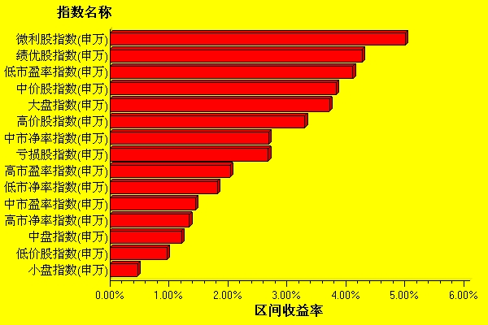  数据来源：WIND资讯 交银施罗德基金  日期区间：20090720-20090724  宏观经济及债券市场周报（090720-090724）  交银施罗德基金 固定收益部  数据来源：http://www.chinabond.com.cn  宏观经济（090720-090724）  国内部分  本周，中共中央政治局召开会议，研究了当前经济形势和经济工作，并认为将保持宏观经济政策的连续性和稳定性。这表明，未来一定时期内宏观政策的基调不会改变，这与我们之前的判断是一致的。  会议指出，当前，经济运行中的积极因素不断增多，企稳向好势头日趋明显，但我国经济发展面临的困难和挑战仍然很多，经济回升基础还不稳固，国际国内不稳定不确定因素仍然较多，要继续把促进经济平稳较快发展作为经济工作的首要任务，保持宏观经济政策的连续性和稳定性，继续实施积极的财政政策和适度宽松的货币政策，全面落实和充实完善刺激经济的一揽子计划和相关政策措施，巩固经济企稳回升势头，努力实现今年经济社会发展目标。这表明，中央政府在肯定了过去取得一定的成绩后，仍对未来经济中的不确定、不稳定因素表示一定的担心，未来一定时期内，宏观经济政策取向不会改变，将继续落实之前的政策措施，从而夯实经济反弹基础。  但我们也注意到，上半年信贷投放量达7.36亿元，是2007年的2倍，去年的1.5倍，由此导致6月末M2同比增长28.46%，与目标17%的差值进一步扩大。鉴于此，央行已经开始出现收流动性的“小动作”：一方面，重启了暂停8个月之久的一年期央票发行，且发行频率为每周一次，到目前为止共发行了850亿元；另一方面，上周央行向数家股份制商业银行发行定向央票，总额约1000亿元。这表明，在一次次超预期的新增贷款投放出去后，央行意识到流动性已过度宽松，因此，在仍延续适度宽松货币政策的大前提下，央行对流动性管理的态度已出现微调，未来宽松的程度将逐步减轻。  同时，银监会发布上半年银行业金融机构资产质量数据显示，截至6月末，银行业金融机构不良贷款余额和不良贷款率实现双降，主要原因是实体经济回暖带来偿债能力的提高，以及新增贷款大量投放带来不良贷款率的稀释效应。面对天量的信贷，管理层已开始关注信贷质量。银监会也已发出通知要求加强信贷管理，把握信贷投向，以及控制信贷风险。预计下半年会将重点从信贷投放数量转向信贷结构调整及信贷风险控制上。  国外部分  本周美国出台经济数据较少：6月二手房销售数据上升3.6%，年化为489万户，好于5月份的472万户，也好于市场预期的481万户。本周美国股指延续上周的强势上涨趋势，除了周三小幅调整，其余四天全部上涨，体现了市场对美国经济复苏的信心。  周二，美联储主席伯南克在国会表示，“与金融市场转暖相伴随的经济前景有所改善。消费者支出今年以来较为稳定，住房市场的恶化得到遏制。但就业市场形势依然严峻，失业率急速攀升。2010年的经济复苏将十分平缓，在2011年美国经济才会开始加速。”他同时也表示，美联储能够以平稳和及时的方式收回在金融危机和经济衰退期间采取的特别政策，从而避免刺激性货币政策带来的通胀风险。本次伯南克的讲话是相当正面的，极大地加强了投资者对美国经济复苏的信心  伯南克的讲话同样也提到了美国经济面临最大的问题——就业市场的低迷。联系我们此前报告中提到的美国产能利用率与消费情况，我们可以做一个深入一点的分析。失业率是一个滞后指标，而非农就业数据是一个相当重要的领先指标，对汇率市场、债券市场都有着极大的影响，可能将比较领先地反映出实体经济的情况。新增非农就业人数与PMI、产能利用率、消费者信心指数都体现了很好的相关性，对产能利用率与消费者信心都有半年左右的领先。首先，这符合逻辑：非农就业人数的增加代表第二第三产业的活力开始增强，PMI应该同时上升；随着经济活力的走强，产能利用率能够逐渐被消化，进一步刺激经济的走好；随着就业的复苏，人们收入的提高，消费者信心也将逐步复苏。其次，我们可以观察一下，现在非农就业数据预示了什么。尽管非农就业这个指标存在波动较大的问题，但从趋势上看，09年1月份以来，非农就业人数的降幅在持续萎缩。虽然在6月份有所反复，但总体趋势向上。PMI与密歇根大学消费者信心指数的趋势与此完全符合。那么，下一步，可能代表着美国产能利用率即将开始回升，经济复苏的可能性进一步加大。  下周美国将公布许多种要的经济指标，包括：房地产市场的一些数据、密歇根大学消费者信心指数、耐用品订单、第二季度GPD以及新的PMI数据。市场普遍预计，新的经济数据将继续走好。  本周欧元区经济下滑趋势进一步减缓。7月制造业采购经理人指数从6月的42.6升至11个月高点46.0，服务业采购经理人指数从上月的44.7升至7月的近9个月高点45.6，均好于预期。  债券市场（090720-090724）  国内部分  本周伴随大盘股IPO发行，短端利率有所企稳，加之宏观数据处于真空期，债券市场对前期的大幅下跌进行了部分修正，抛盘有所消停，从指数表现来看，债券总指数上涨了0.11%，利率产品与信用产品均有所回暖，国债总指数上涨0.04%，企业债指数则上涨了0.07%。交易所方面，下跌也有所企稳，公司债指数停止下跌，分离债指数则上涨了0.07%。  资金面方面，随着中建IPO的发行，本周货币市场利率上涨势头有所减弱，7天回购利率在达2.11高点后回落，本周较上周仍上升17个BP。本周央行在公开市场上净投放资金1410亿，为保持IPO期间的流动性相对稳定，央行在公开市场连续两周净投放，但回购和央票利率均继续上升，1年央票利率达1.65水平。  一级市场方面，本周进行的10年期国债招标结果基本符合预期，3.48%的中标利率接近二级市场水平，认购倍数达1.97，高于6月份类似品种的招标倍数，表明市场的需求相对稳定，招标结果对二级市场的影响有限，对本周债市的回调起到部分稳定作用。  二级市场方面，随着中国建筑IPO的进行以及央行在公开市场净投放资金，货币市场利率冲高回落，国债短端利率也出现企稳迹象，加之宏观面处于相对真空期，债市抛盘开始消退，前期国债收益率的上涨在本周有所修正，中债收益率曲线看，短端有所企稳下降，3-5年期限收益率下降3至7个BP左右，长端则相对稳定，10年微涨近1个BP。  信用产品方面，由于利率产品的企稳，本周信用产品表现也较稳定，收益率涨跌互现，基本跟随利率产品走势，低评级品种下行幅度较大，A＋收益率曲线各关键年限下降4-15个BP不等。交易所方面，随着中国建筑IPO发行，交易所信用债下跌势头本周也基本止步，公司债基本与上周持平，分离债则微涨了0.07%。  展望后市，我们总体仍看空后市，宏观经济的真空与短端利率的相对稳定或将使得下周债市呈现窄幅波动，但债市的短期企稳难以扭转收益率上行的大趋势。  国际部分  本周美国国债期限结构变化不大，但市场收益率走出了先抑后扬的走势。受美联储主席伯南克周二在国会发言的影响，市场对通胀的预期受到抑制，国债收益率大幅下行。10年期国债收益率由上周的3.64%一度下行16 bp至3.48%。周四，受好于预期的6月成屋销售数据影响，市场对美国经济复苏的信心得到极大的提升，资金流向股市，国债收益率大幅上升。与上周五相比，至本周五收盘，美国国债3个月期收益率上行2bp至0.18%，1年期基本保持不变，5年期收益率上行3bp至2.53%，10年期上升1bp至3.65%。  周二，美联储主席伯南克在国会表示美联储能够以平稳和及时的方式收回在金融危机和经济衰退期间采取的特别政策，从而避免刺激性货币政策带来的通胀风险。尽管市场对美联储能否顺利退出此前颁布的刺激性货币政策仍然存在疑问，但伯南克的讲话表示出了美联储的意向与决心，从一定程度上驱淡了之前笼罩在债券市场的通胀阴影。美国国债价格得以上涨，10年期收益率一度下行16bp。  然而，在通胀阴影得到一定程度的消除后，资金的分流又造成了债市的再次下跌。纵观两周以来美国股市的表现，道琼斯工业指数在13个交易日内，12个交易日保持上涨，这在以往是很少见的。感觉上，美国此轮股市的行情有点像我国2800点之后的走势——经济复苏的观点不断得到数据的支持，也逐渐得到市场绝大多数投资者的认可。因此，在大类资产配置方面，随着经济数据走好，越来越多的资金将不断流向股市，作为避险类资产配置工具的国债市场将持续表现低迷。  国债市场在周四周五疲弱的表现还有另一个方面的原因。财政部周四公布了下周国债的发行计划。暂停了两周的国债拍卖将于下周重新开始，共将拍卖1150亿2、5、7年国债，加上900亿3个月、6个月、1年T-Bills，供应量超过以前平均水平。对供给的担忧将再次主导近期债市的表现。预期下周美国国债市场仍将持续收益上行的走势。  从另一方面，我们可以看到市场对经济复苏的信心正在增强。本周美国公司债信用利差重新恢复收窄之势，因公司业绩利好和承担风险意愿抬头引发投资者对高收益资产的兴趣。其中，投资级别信用债加权收益下行9bp，高收益级别信用债加权收益下行57bp，成交量与上周相比均有较大幅度增加。
  交银精选
  日期 | 单位净值 | 累计净值
  2009-07-24 | 1.2989 | 3.2947
  2009-07-23 | 1.2941 | 3.2899
  2009-07-22 | 1.2695 | 3.2653
  2009-07-21 | 1.2395 | 3.2353
  2009-07-20 | 1.2550 | 3.2508
  交银稳健
  日期 | 单位净值 | 累计净值
  2009-07-24 | 2.3934 | 3.2234
  2009-07-23 | 2.3725 | 3.2025
  2009-07-22 | 2.3263 | 3.1563
  2009-07-21 | 2.2765 | 3.1065
  2009-07-20 | 2.3002 | 3.1302
  交银成长
  日期 | 单位净值 | 累计净值
  2009-07-24 | 2.8552 | 3.0352
  2009-07-23 | 2.8456 | 3.0256
  2009-07-22 | 2.8119 | 2.9919
  2009-07-21 | 2.7585 | 2.9385
  2009-07-20 | 2.7874 | 2.9674
  交银蓝筹
  日期 | 单位净值 | 累计净值
  2009-07-24 | 0.9525 | 0.9675
  2009-07-23 | 0.9532 | 0.9682
  2009-07-22 | 0.9376 | 0.9526
  2009-07-21 | 0.9216 | 0.9366
  2009-07-20 | 0.9351 | 0.9501
  交银环球
  日期 | 单位净值 | 累计净值
  2009-07-23 | 1.351 | 1.4310
  2009-07-22 | 1.323 | 1.4030
  2009-07-21 | 1.332 | 1.4120
  2009-07-20 | 1.325 | 1.4050
  交银货币A
  日期 | 每万份基金净收益 | 七日年收益率
  2009-07-24 | 0.2691 | 0.820%
  2009-07-23 | 0.2524 | 0.770%
  2009-07-22 | 0.2300 | 0.760%
  2009-07-21 | 0.2074 | 0.760%
  2009-07-20 | 0.1953 | 0.770%
  交银货币B
  日期 | 每万份基金净收益 | 七日年收益率
  2009-07-24 | 0.3342 | 1.060%
  2009-07-23 | 0.3178 | 1.020%
  2009-07-22 | 0.2960 | 1.010%
  2009-07-21 | 0.2757 | 1.010%
  2009-07-20 | 0.2620 | 1.020%
  交银增利 A/B
  日期 | 最新单位净值 | 最新单位累计净值
  2009-07-24 | 1.1424 | 1.2134
  2009-07-23 | 1.1401 | 1.2111
  2009-07-22 | 1.1418 | 1.2128
  2009-07-21 | 1.1397 | 1.2107
  2009-07-20 | 1.1471 | 1.2181
  交银增利 C
  日期 | 最新单位净值 | 最新单位累计净值
  2009-07-24 | 1.1408 | 1.2068
  2009-07-23 | 1.1385 | 1.2045
  2009-07-22 | 1.1403 | 1.2063
  2009-07-21 | 1.1382 | 1.2042
  2009-07-20 | 1.1456 | 1.2116
  交银保本
  日期 | 最新单位净值 | 最新单位累计净值
  2009-07-24 | 1.058 | 1.0580
  2009-07-23 | 1.057 | 1.0570
  2009-07-22 | 1.054 | 1.0540
  2009-07-21 | 1.050 | 1.0500
  2009-07-20 | 1.054 | 1.0540
  交银先锋
  日期 | 单位净值 | 累计净值
  2009-07-24 | 1.2907 | 1.2907
  2009-07-23 | 1.2909 | 1.2909
  2009-07-22 | 1.2763 | 1.2763
  2009-07-21 | 1.2559 | 1.2559
  2009-07-20 | 1.2704 | 1.2704
  经济指标 | 当前值 | 前次值
  成屋销售(万户) | 489 | 472
  经济指标 | 时段 | 预估值 | 前次值
  新屋销售 | 6月 | 35 | 34.2
  建筑许可 | 6月 |  | 56.3
  消费者信心 | 7月 | 50.0 | 49.3
  耐用品订单(%) | 6月 | -0.5 | +1.8
  GDP(%) | 2季 | -1.6 | -5.5
  PMI | 7月 | 42.1 | 39.9
   | 3M | 1Y | 5Y | 10Y
  7月17日 | 0.16 | 0.44 | 2.50 | 3.64
  7月24日 | 0.18 | 0.43 | 2.53 | 3.65
   | YTD % | Volume | Index
  7月17日 | 5.69 | 1707.5 | 139.51
  7月24日 | 5.60 | 1749.9 | 140.24
   | YTD % | Volume | Index
  7月17日 | 11.92 | 1933.9 | 183.92
  7月24日 | 11.35 | 1304.8 | 188.78
  指数名称 | 区间收益率 | 成交金额（亿元）
  上证综合指数 | 5.73% | 10,913.1
  上证180指数 | 4.70% | 6,446.1
  上证50指数 | 5.32% | 3,536.9
  沪深300 | 4.20% | 8,866.9
  深证成份指数 | 3.04% | 1,299.1
  深证100P | 3.07% | 2,281.5
  申万中小板指数 | -0.17% | 1,201.7
  申万基金重仓股指数 | 3.65% | 8,895.4
  市场总体指标 | 数值
  A股总市值（亿元） | 277,332.57
  A股流通市值（亿元） | 111,906.50
  A股市盈率（最新年报，剔除负值） | 28.80
  A股市盈率（递推12个月，剔除负值） | 28.55
  A股市净率（最新年报，剔除负值） | 3.86
  A股市净率（最新报告期，剔除负值） | 3.73
  A股加权平均股价 | 11.09
  两市A股成交金额 | 16,258.28
  指数 | 区间收益率 | 区间换手率
  石油天然气 | 17.65% | 11.61%
  煤炭 | 11.58% | 27.75%
  有色金属 | 10.95% | 29.76%
  通信设备与服务 | 6.45% | 10.37%
  贸易 | 4.97% | 19.18%
  家用电器 | 4.88% | 12.20%
  化工 | 4.57% | 25.45%
  综合 | 4.30% | 26.18%
  电力 | 3.98% | 13.66%
  造纸林业 | 3.41% | 29.02%
  交通运输 | 3.35% | 15.20%
  金融 | 3.26% | 3.98%
  房地产 | 1.55% | 19.85%
  建筑建材 | 1.42% | 20.20%
  机械 | 1.26% | 20.00%
  医药生物 | 0.93% | 18.58%
  农业与牧渔业 | 0.40% | 22.11%
  纺织服装 | 0.21% | 21.96%
  食品饮料 | 0.19% | 17.06%
  信息技术 | -0.11% | 19.75%
  汽车及零部件 | -0.12% | 15.87%
  日用化学品 | -0.17% | 20.25%
  传媒 | -0.84% | 17.03%
  钢铁 | -1.22% | 10.30%
  餐饮旅游 | -1.74% | 21.92%
  零售 | -2.68% | 15.81%
  电气设备 | -3.08% | 22.74%
  指数类别 | 涨跌（%） | 指数类别 | 涨跌（%）
  债券总指数 | 0.11 | 国债总指数 | 0.04
  金融债总指数 | 0.22 | 企业债总指数 | 0.07
  短融总指数 | (0.02) | 央票总指数 | 0.04

免责声明：
本报告由交银施罗德基金管理有限公司（以下简称“本公司”）基于公开披露的信息资料和分析师的个人判断组织编写，但本公司并不对本报告中所载信息的完整性和准确性提供任何直接的或隐含的声明或保证。
本报告不构成本公司进行投资决策的依据，亦不表明本公司将承诺持有交易报告中所提及的全部或部分证券。
本报告中所载信息或所表达的意见仅作参考用途，并不构成对所述证券买卖的出价或询价。在任何情况下，本公司不就本报告中的任何内容对任何投资做出任何形式的担保或承诺。
本报告中所载信息仅反映本公司在本报告最初发布日期前的判断，本公司有权在任何时间更改或修订本报告而无需事先通知或公告。
在任何情况下，任何人因使用本报告而导致的直接损失或者间接损失，本公司不承担任何责任。
本报告版权为本公司所有，未获得本公司事先书面授权，任何人不得对本报告进行任何形式的发布、复制，且不得对本报告进行有悖原意的删节和修改。
本报告并非基金宣传推介材料，也不构成任何法律文件。过往表现未必可作日后业绩的准则。投资涉及风险，投资者投资本公司管理的基金产品时，应认真阅读相关法律文件。

